**Автоматизация предприятия: уровни информационных систем**

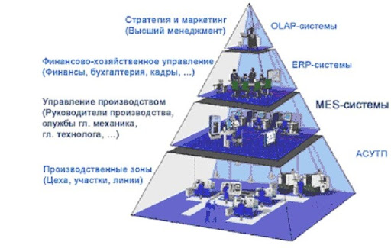

**ERP-**системы (Enterprise Resource Planning) - они обеспечивают автоматизацию планирования и контроль финансовых, человеческих и производственных ресурсов, формирование планов производства, управление запасами и закупками.

Компании, придерживающиеся концепции **CRM** (Customer Relationship Managenet), активно внедряют у себя системы управления взаимоотношениями с потребителями - CRM-системы.  
Задачи, решаемые CRM-системами: поддержка эффективного маркетинга, продаж и обслуживания клиентов; предоставляют необходимый функционал не только для сбора информации о клиенте - истории взаимоотношений с компанией, его предпочтениях и интересах, но, что более важно - содержат мощный инструментарий для анализа собранной информации и поддержки принятия управленческих решений.

Задачи автоматизации управления складскими процессами решают системы класса **WMS** (Warehouse Management System). Задачи, решаемые WMS-системами : учет движения товаров на складе, оптимизация складского хранения, комплектация заказов, управление запасами.

Для транспортных компаний, и компаний, которые используют собственный автотранспорт для перемещения грузов, актуальным является использование систем управления транспортом - **TMS** системы (Transport Management System). Задачи, решаемые TMS -системами: автоматизация процессов планирования, оптимизации и контроля грузоперевозок, организация консолидированных перевозок, планирование и формирование маршрутов, сбор статистики и анализ данных по транспортной логистике, мониторинг перевозки, и другие.

Функционал перечисленных систем реализован либо в виде соответствующих модулей основной EPR системы предприятия, либо в компании,  либо в компании используются несколько специализированных систем, тесно интегрированных между собой. Максимальный эффект от использования систем автоматизации процессов возможен только в том случае, если эти системы работают в едином информационном пространстве.

**ОЦЕНКА ФУНКЦИОНАЛЬНОЙ ПОЛНОТЫ ERP (по данным Gartner Group)**

Для минимизации рисков, издержек, сохранения конкурентных преимуществ в условиях современной экономической и рыночной ситуации необходимо планировать и управлять не только внутренними ресурсами, но находиться в тесном взаимодействии со всеми участниками производственного процесса.

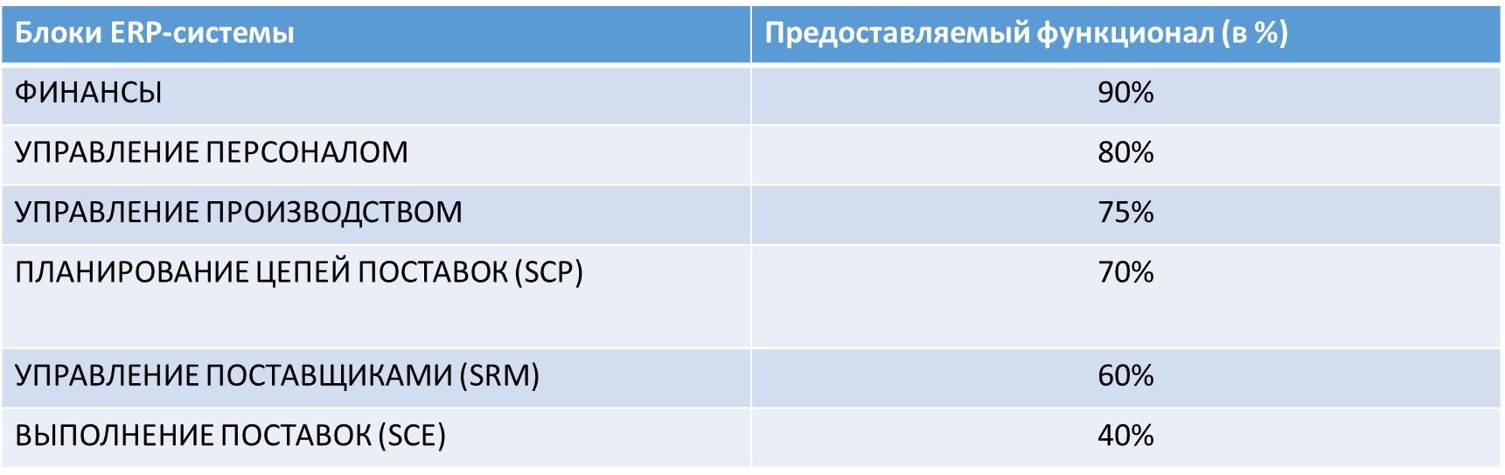

**Автоматизация предприятия (SCM): жизненный цикл продукта (товара)**

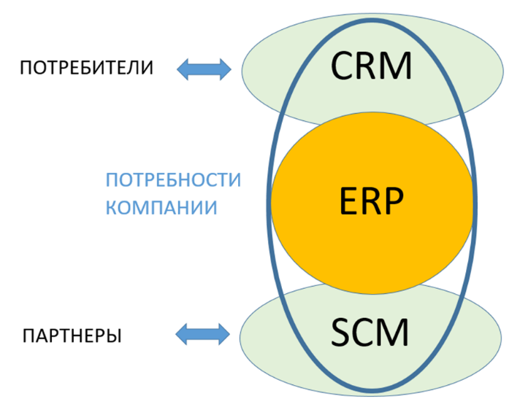

И рисунка видно, что функционал информационных систем не охватывает все потребности предприятия.

**Особенность систем управления цепочками поставок по сравнению с системами ERP**

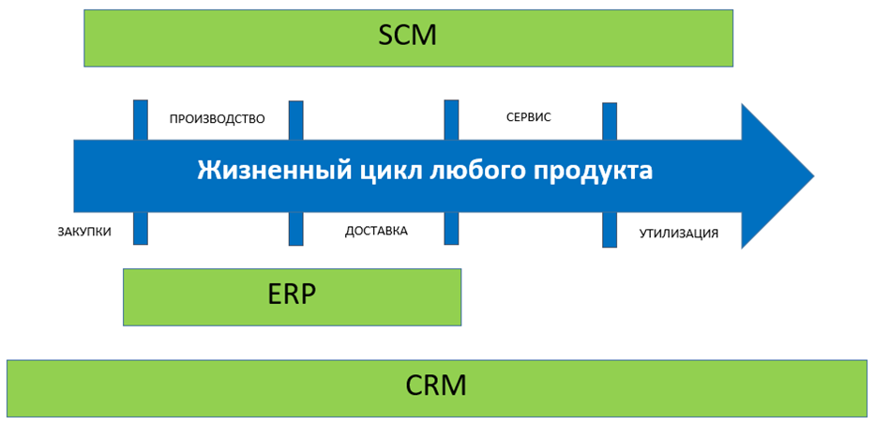

SCM-система обеспечивает планирование ресурсов и информационное сопровождение на протяжении всего жизненного цикла продукта - от заказа на разработку до послепродажного сервиса и утилизации, тогда как ERP система обеспечивает лишь планирование ресурсов, необходимых для разработки продукта.

ERP система обеспечивает планирование и управление ресурсами при создании предопределенных видов продуктов, допуская незначительные изменения в составе продуктов.

SCM система позволяет планировать и управлять ресурсами при создании уникальных продуктов.

**ПРИНЦИП 80/20**

При планировании корпоративной информационной системы руководство компании должно решить, какие из систем наиболее востребованы и, соответственно, должны быть наиболее развиты с функциональной точки зрения.

При определении тех функций, которые должны быть автоматизированы, надо помнить принцип 80/20.

*ПРИНЦИП 80/20:* 20% усилий (затрат) дает 80% результата. Остальные 80% усилий - лишь 20% результата.

То есть необходимо понять тот рубеж, после которого затраты на дополнительное увеличение функционала системы не дают значимого эффекта.

**ОСОБЕННОСТЬ SCM-CИСТЕМ (СИСТЕМ УПРАВЛЕНИЯ ЦЕПОЧКАМИ ПОСТАВОК)ПО СРАВНЕНИЮ С ERP-СИСТЕМАМИ (СИСТЕМАМИ УПРАВЛЕНИЯ РЕСУРСАМИ КОМПАНИИ/ПРОИЗВОДСТВА)**

SCM-система обеспечивает планирование ресурсов и информационное сопровождение на протяжении всего жизненного цикла продукта - от заказа на разработку до послепродажного сервиса и утилизации, тогда как ERP система обеспечивает лишь планирование ресурсов, необходимых для разработки продукта.

ERP-система обеспечивает планирование и управление ресурсами при создании предопределенных видов продуктов, допуская незначительные изменения в составе продуктов.

SCM-система позволяет планировать и управлять ресурсами при создании уникальных **продуктов.**

**ПРЕИМУЩЕСТВА ОТ ВНЕДРЕНИЯ SCM**

По данным аналитических компаний AMR Research, Forrester Research, успешное внедрение систем управления цепочками поставок дает компаниям такие преимущества как:

- рост прибыли ( 5% -> 15%)

- сокращение времени и стоимости обработки заказа ( 20% -> 40%)

- сокращение времени выхода на рынок (15% ->30%)

- сокращение закупочных издержек (5% -> 15%)

- сокращение складских запасов (20% -> 30%)

-сокращение производственных затрат (15% -> 15%)

Система управления цепочками поставок создает единое информационное пространство для всех компаний, участвующих в производстве продукта, его транспортировке, продаже и постпродажном обслуживании. Благодаря этому повышается уровень обслуживания и появляются дополнительные возможности для клиента.

**ВАРИАНТЫ ВНЕДРЕНИЯ ИНФОРМАЦИОННОЙ СИСТЕМЫ (ПОДХОДЫ К ВНЕДРЕНИЮ СИСТЕМЫ АВТОМАТИЗАЦИИ БИЗНЕС-ПРОЦЕССОВ)**

Возможны три альтернативы:

*- внедрение универсальной системы* (такие системы как Oracle E-Business Suite, SAP)

Внедрение универсальной системы достаточно дорогостоящий и длительный процесс.

- *приобретение коробочного решения*

В случае с коробочным решением, компания, в целом, получает сразу готовый продукт.

Этот вариант подойдет для тех компаний, которые готовы мириться с функциональными ограничениями коробочной версии и которые готовы несколько видоизменить свою работу таким образом, чтобы соответствовать требованиям программы.

- *заказная разработка*

Разработка индивидуального решения по стоимости и сроку внедрения находится, пожалуй, где-то между первыми двумя вариантами, но по сравнению с ними имеет важные отличия:

1. Разработанное решение идеально соответствует бизнес-процессам компании, поскольку разрабатывается именно под нее;
2. Заказная разработка позволяет реализовать уникальные сервисы заказчика, его ноухау;
3. Если специалисты заказчика самостоятельно формируют требования к решению, заказная разработка позволяет съэкономить на дорогостоящем консалтинге;
4. Возможность отразить в решении существующие бизнес-процессы, не изменяя их;
5. Возможность оперативной адаптации системы под изменившиеся бизнес-процессовы заказчика.
6. Использование открытого кода в решении позволяет заказчику создавать оптимальные модели взаимодействия. Например, специалисты заказчика могут сами создавать пользовательские отчеты и представления данных любой сложности за счет прямого доступа к БД, а разработчику заказывать существенные изменения бизнес-логики. А в пределе заказчик может вовсе отказаться от внешнего разработчика, поручив поддержку системы своему ИТ-подразделению.

Аналитики и эксперты сходятся во мнении, что в нынешней экономической ситуации основной тенденцией развития рынка корпоративного программного обеспечения станет импортозамещение.

А это значит, что компании, выбирающие команду внедренцев для своей корпоративной информационной системы, будут сильнее присматриваться к отечественным решениям и разработчикам - при аналогичных функциональных возможностях системы, разработка и дальнейшее сопровождение отечественных решений обойдутся значительно дешевле импортных аналогов.